***Red mullet in GSA 17-18***

Dati utilizzati: MEDITS DATA 1994-2017 (solo cale positive, con catture triglia di fango)

Nelle GSA 17 e 18 la triglia si concentra sulla piattaforma continentale, soprattutto entro i 100 metri di profondità.

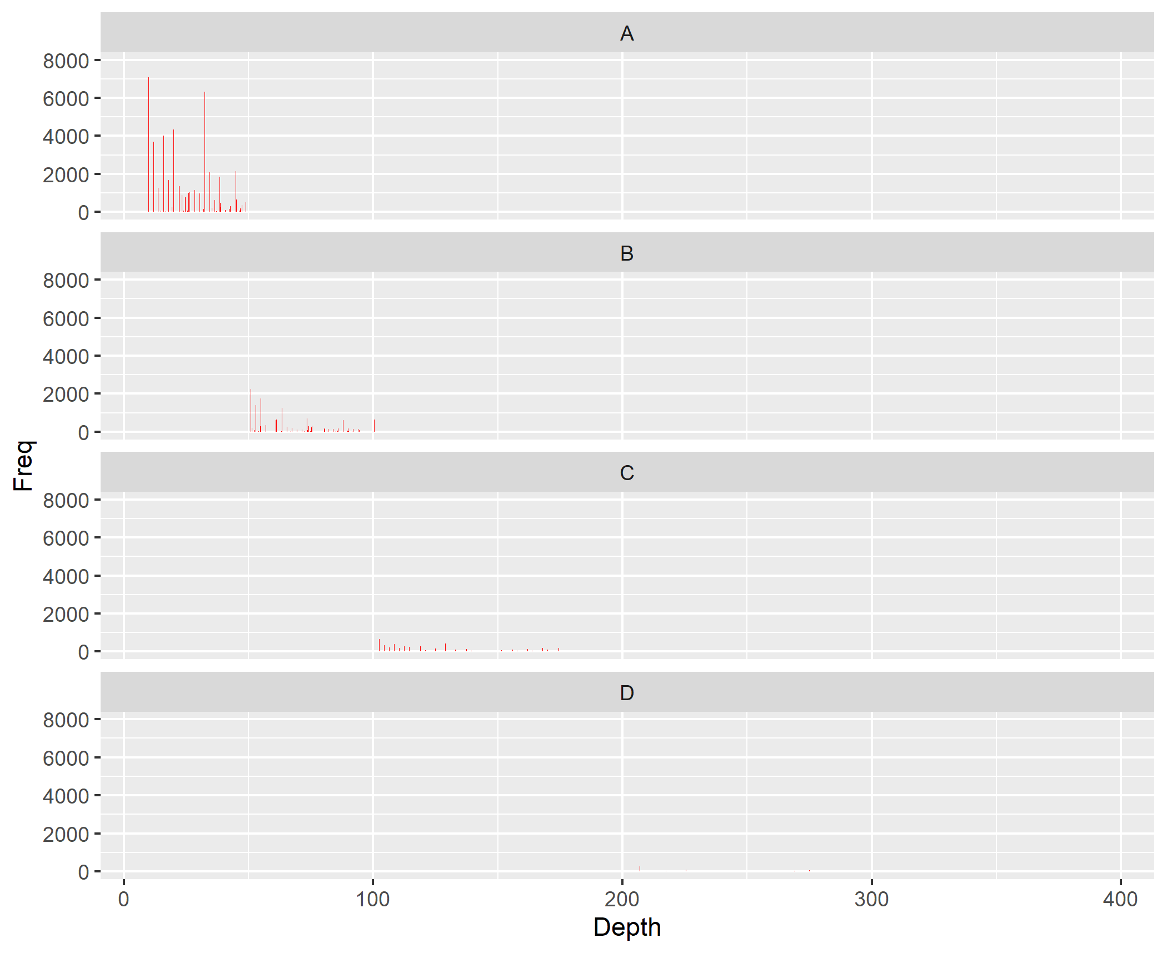

Anche a causa della conformazione del bacino le densità registrate oltre i 100 metri sono esigue ma concentrate spazialmente nella porzione meridionale, quindi si decide di includere nelle analisi le cale comprese nella batimetria 0-200 m.

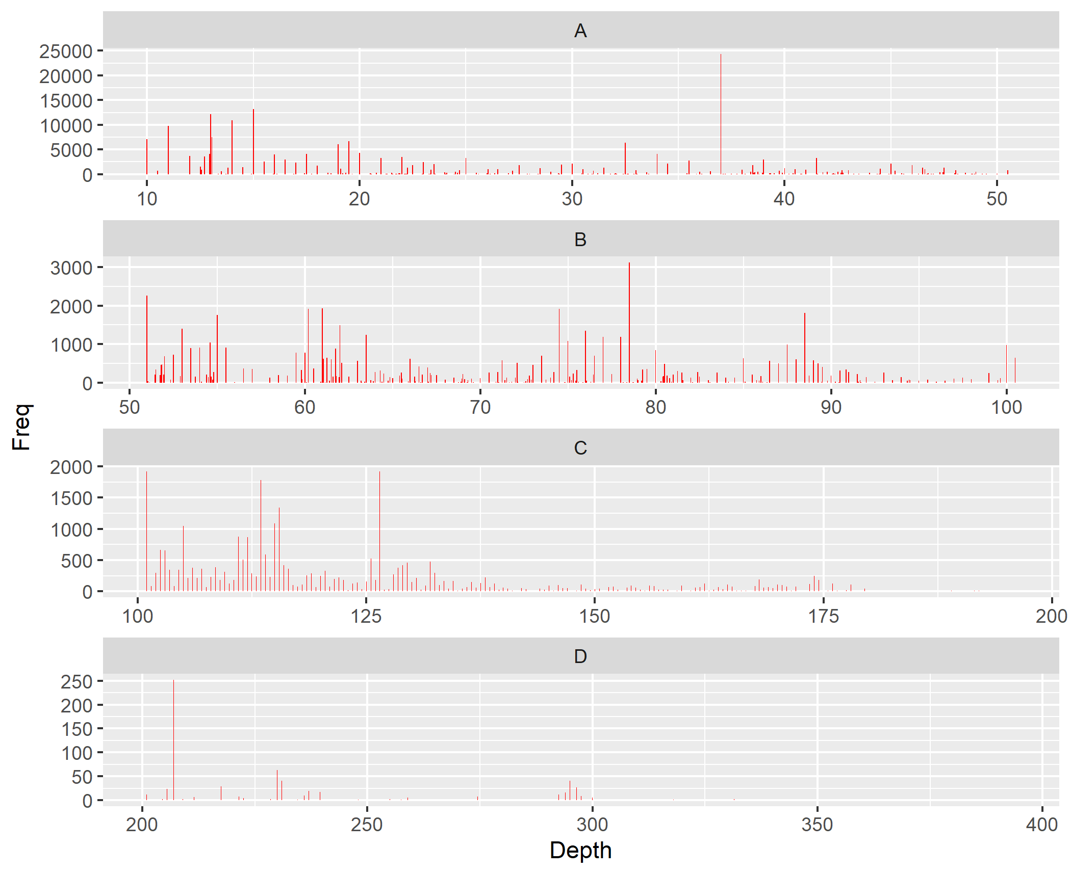

Plottando l’indicatore L95 per cala contro le variabili anno e profondità si osserva la presenza di numerosi outlier, presenti nella maggior parte degli anni ed anche a profondità superiori ai 100 metri. Gli outlier non sono stati rimossi dal dataset.

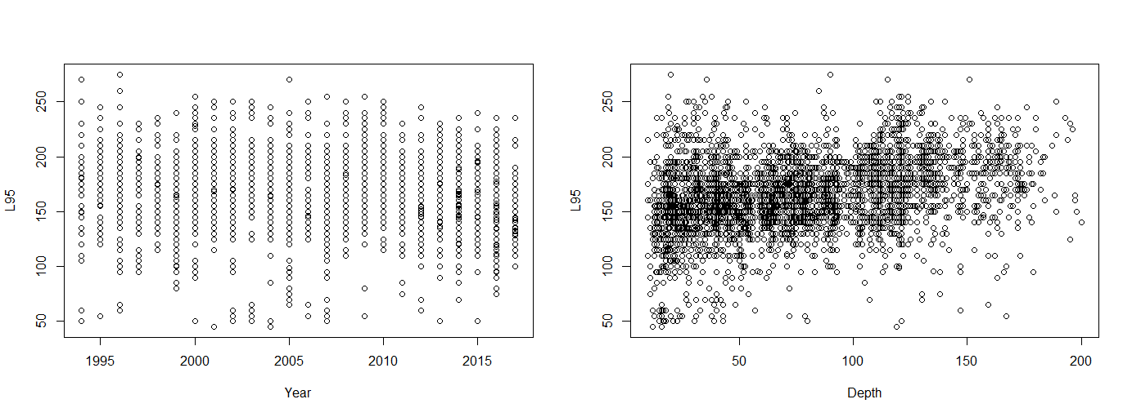

Osservando la distribuzione temporale del campionamento si riscontra un discostamento dal periodo primavera-estate per gli anni 2002, 2007, 2014, 2015 e 2017. Il fattore stagionalità non sembra quindi sufficiente per giustificare la variabilità dei dati.

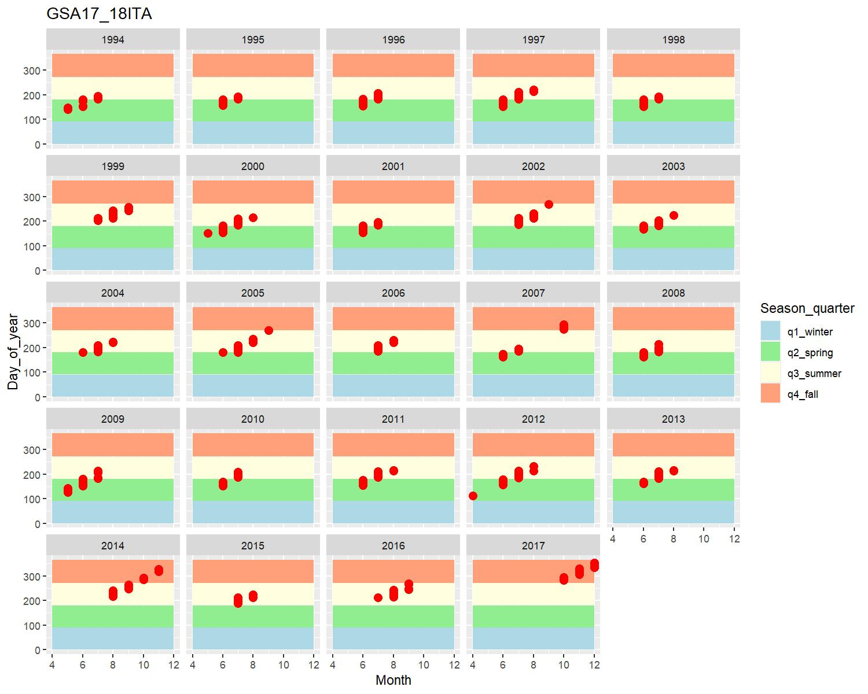

Per investigare ulteriormente la relazione tra mensilità, indicatore e profondità della cala si presenta anche un coplot, dove emerge la presenza di valori bassi dell’indicatore anche a profondità > 100 metri durante i mesi estivi (soprattutto giugno e luglio).

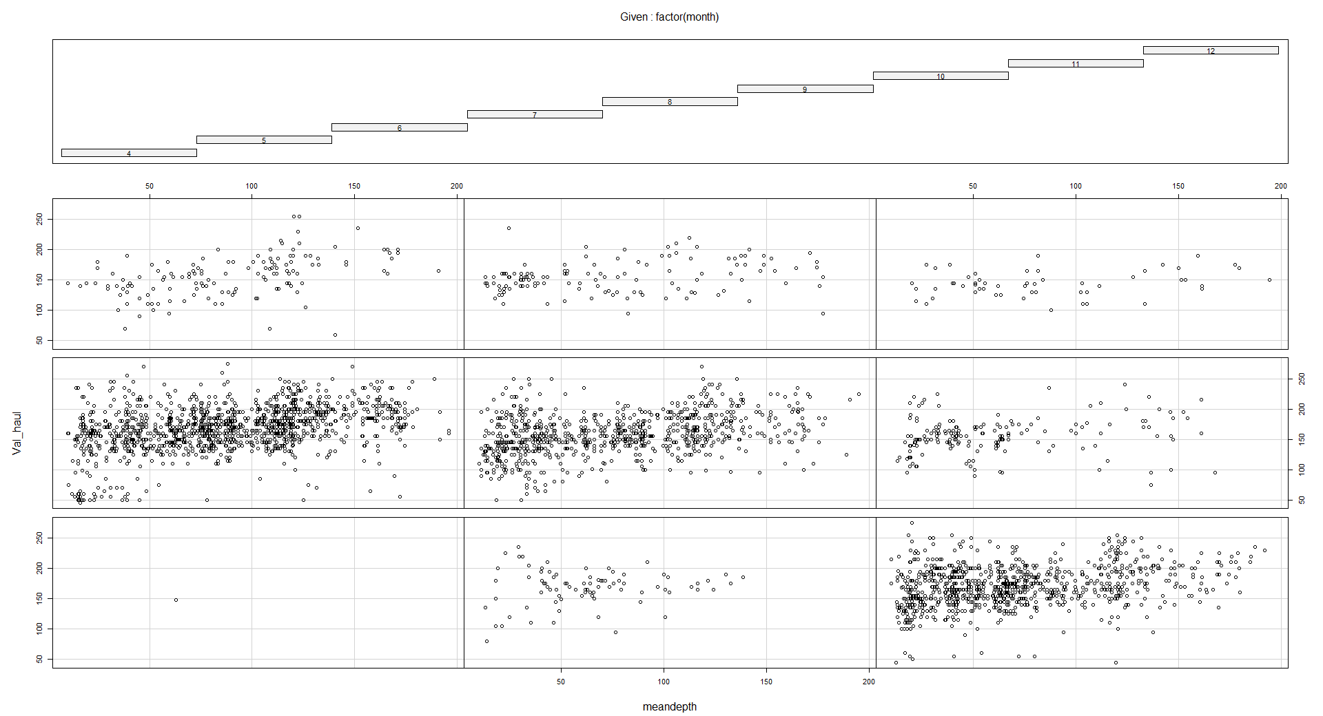

Figura plot di L95 vs profondità della cala, ogni riquadro rappresenta un mese: riga in basso, da sx a dx: 4,5,6; riga centrale, da sx a dx: 7,8,9; riga in alto, da sx a dx: 10, 11, 12.

Sulla base di quanto svolto dai colleghi, si è effettuata una step forward model selection per identificare il modello GAM migliore in termini di fitting, residui e statistiche (AIC, GCV). Prima di questo, è stata fatta una esplorazione dei dati per identificare potenziali collinearità tra variabili indipendenti.

Il seguente pairplot mostra come ci sia potenziale collinearità tra le variabili year, month e coverage (numero di cale per anno), così come tra le variabili Lat, Lon, vessel (ogni GSA ha la propria imbarcazione) e depth (sempre a causa delle caratteristiche del bacino).



L’analisi VIF sembra dare più peso al secondo set di variabili collineari.

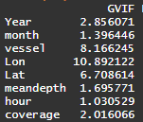

Le variabili coverage e vessel vengono rimosse dal processo di model selection.

Alla fine del processo di model selection, il modello GAM migliore è risultato il seguente:

M8 <- gam(Val_haul ~ s(Year)+ s(month,k=6)+s(Lat,Lon) +s(meandepth) +te(meandepth, by=as.numeric(month%in% c(6,7))), na.action = na.omit, data = mydf).

Con la vaiabile te(meandepth, by=as.numeric(month%in% c(6,7))) si è cercato di tenere conto della maggiore variabilità osservata durante i mesi estivi

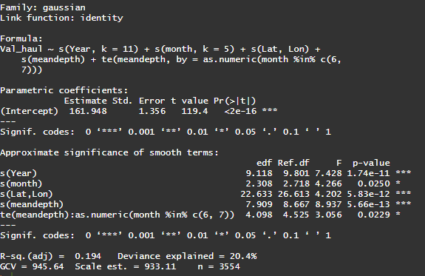

Analisi grafica residui – omogeneità

I residui sono ben distribuiti anche se piuttosto ampi. Si evidenziano alcuni valori negativi outlier.

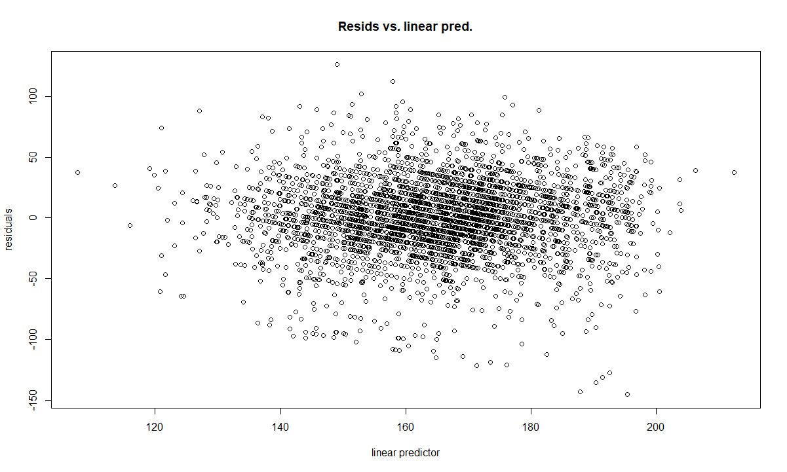

Residui per fattore

Nonostante alcuni valori outlier, soprattutto riguardo al fattore mese, non si osservano particolari pattern

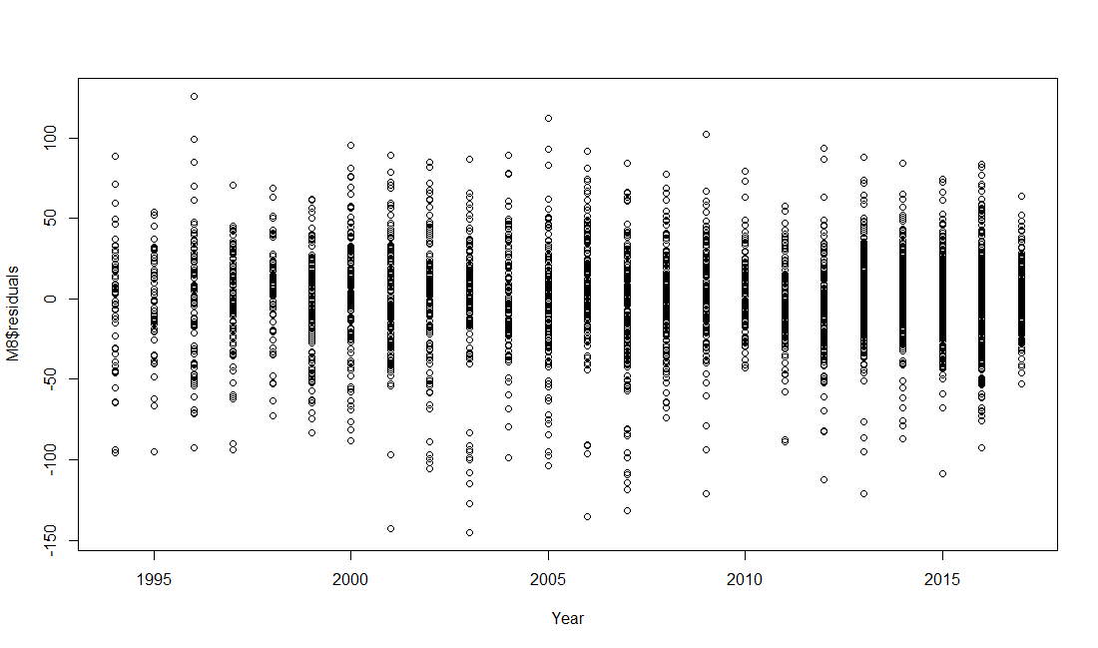

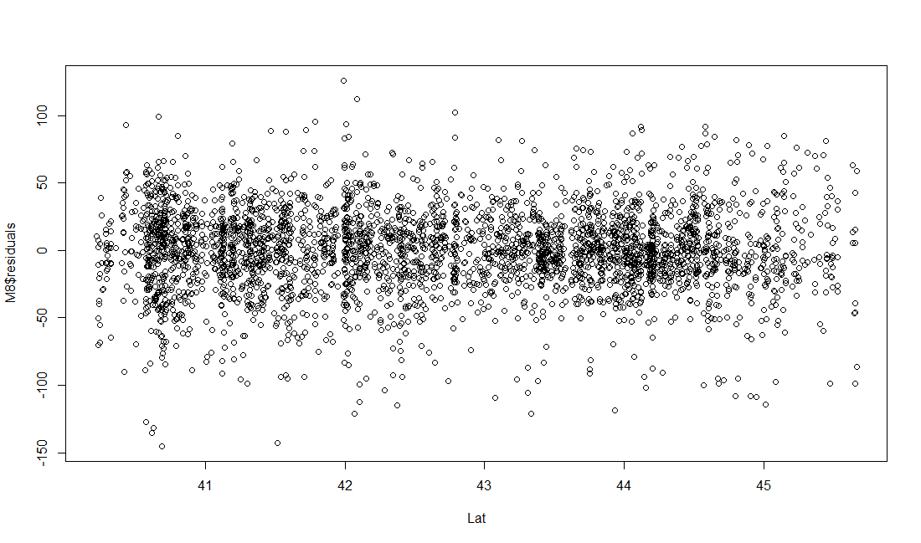

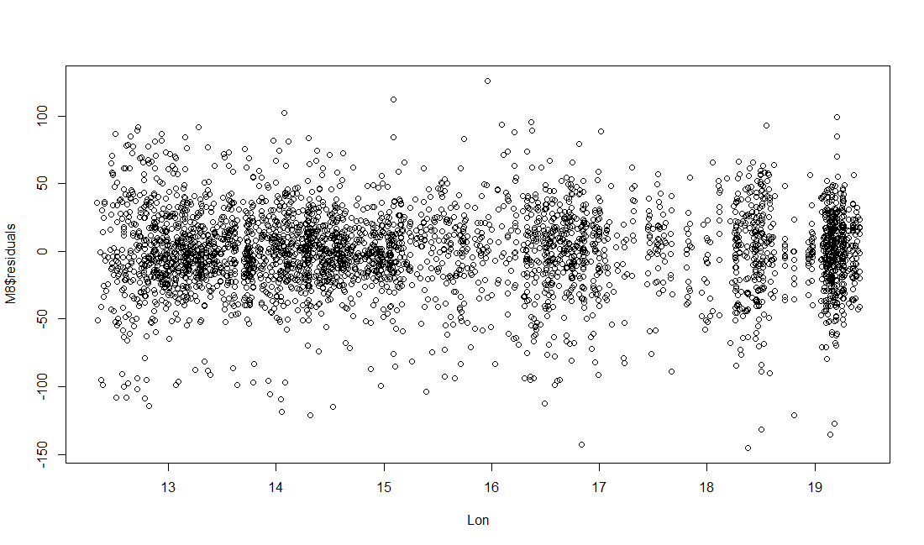

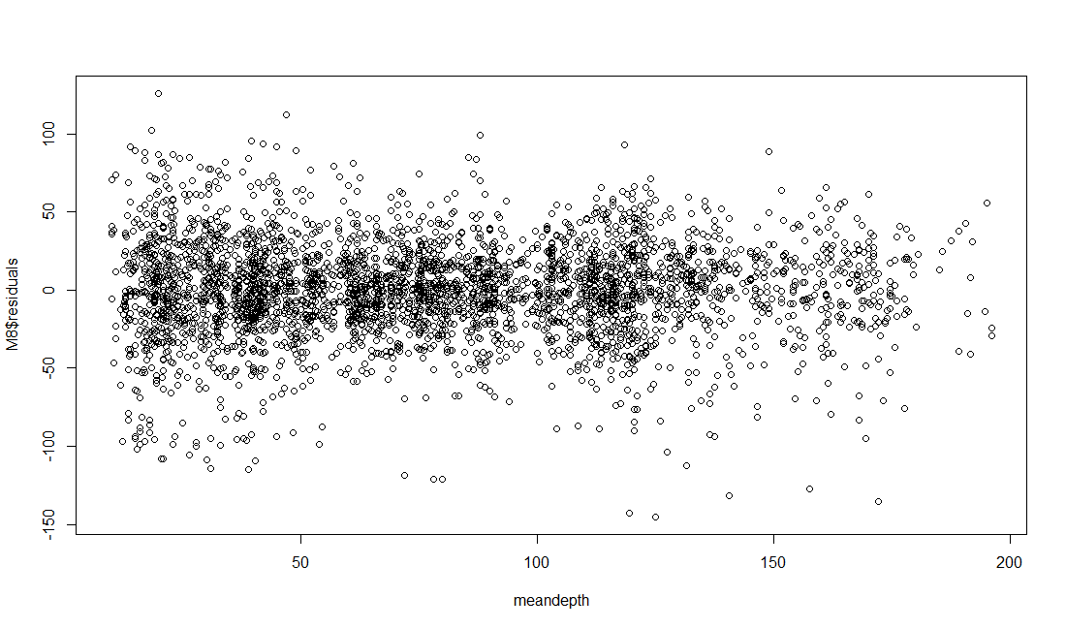

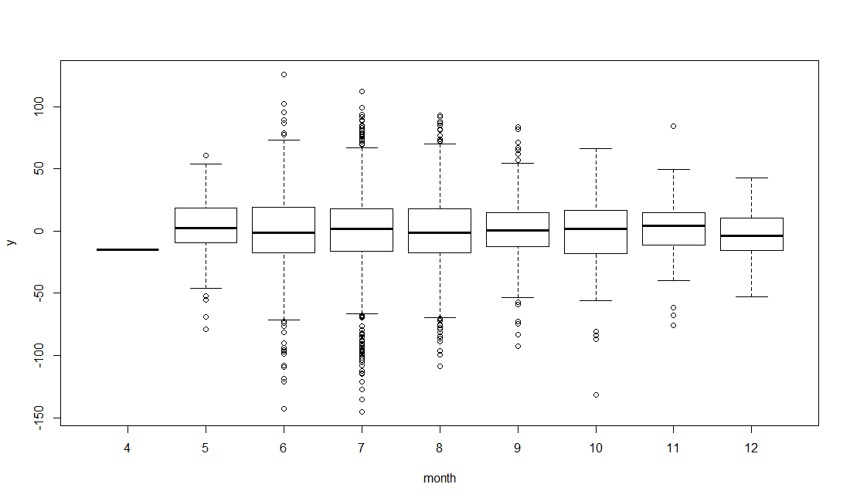

Analisi residui – normalità

Si evidenzia una coda nel QQ-plot

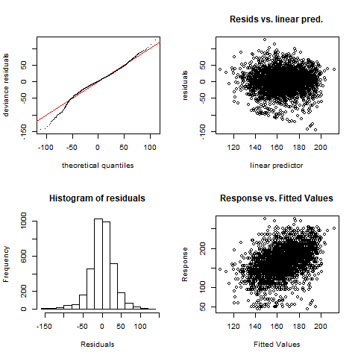

Dall’analisi Cook Distance non si evidenzia nessun valore che abbia influenza specifica sui risultati

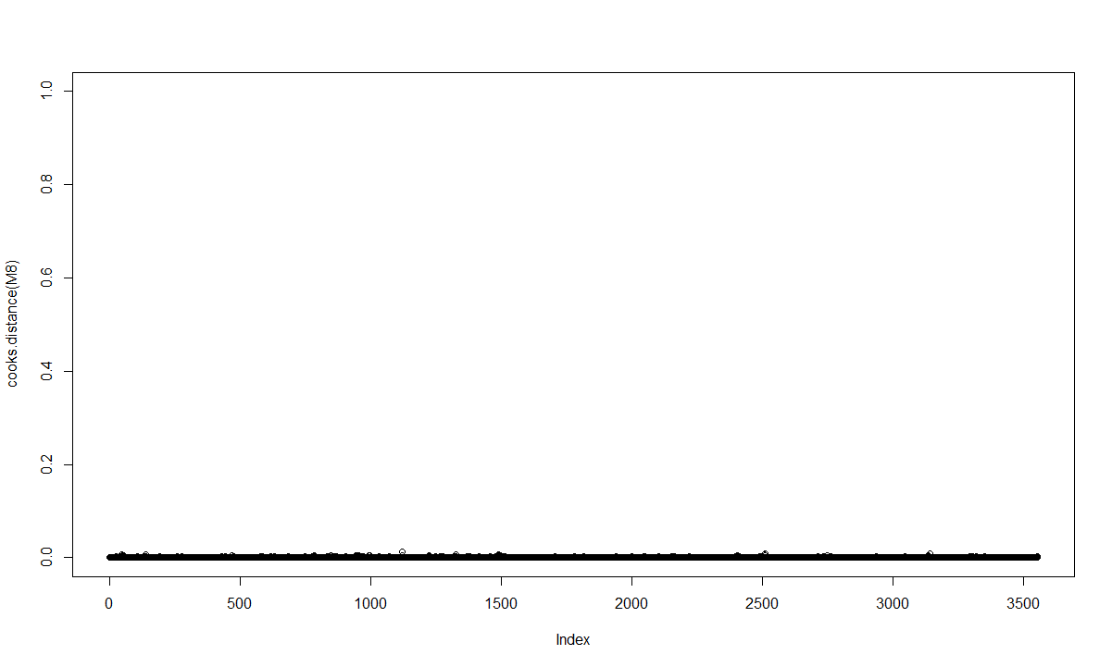

Plot variabili indipendenti incluse nel modello finale

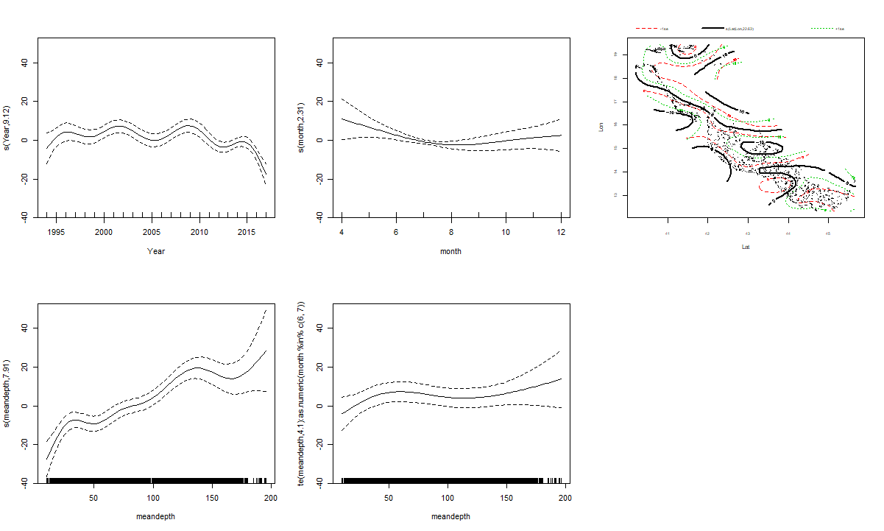

Il seguente plot mostra la serie temporale del L95 medio per anno (in blu) ed i risultati del modello (in rosso).

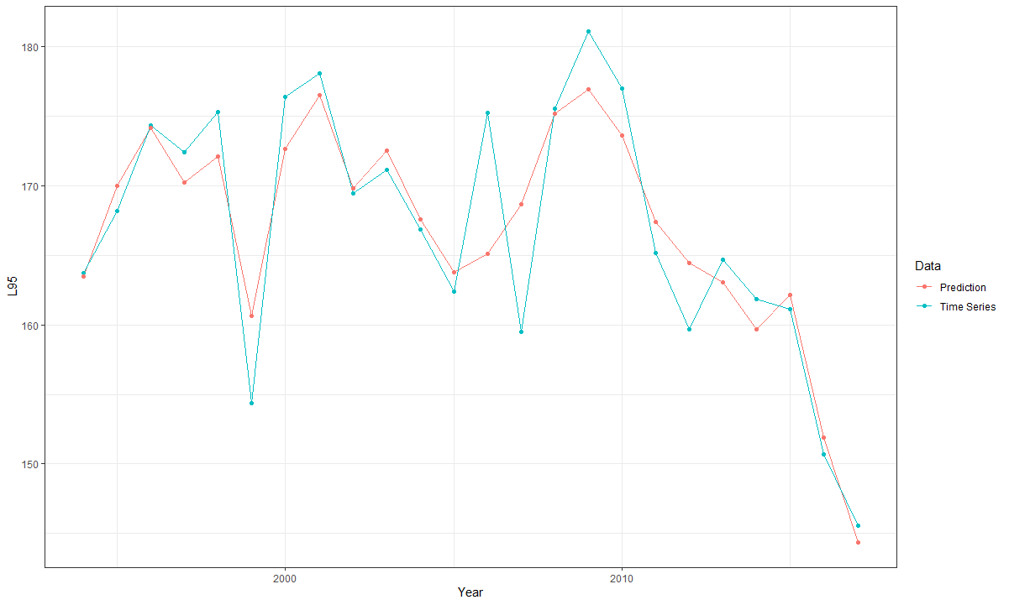

Summary segmented regression

The segmented regression was applied on two dataset: data by haul, to admit model to include variability related to depth and month; yearly data, to allow model to accept “standardised” annual values.

Here goes model diagnostics and outputs.

* Haul data

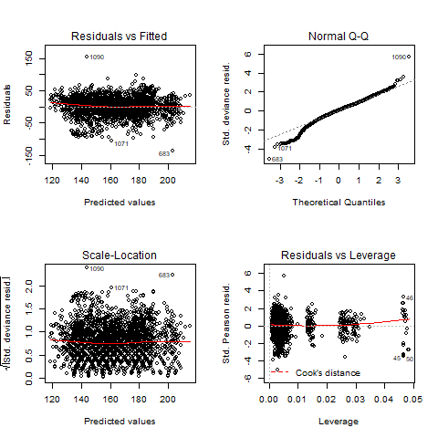

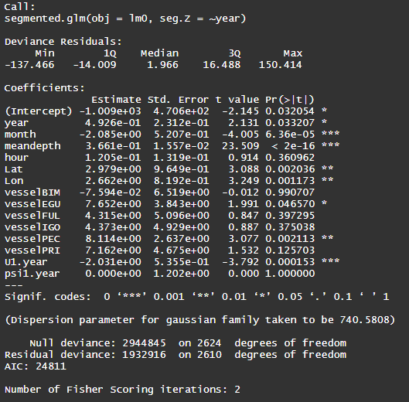

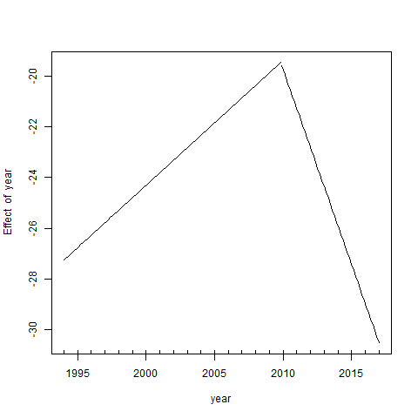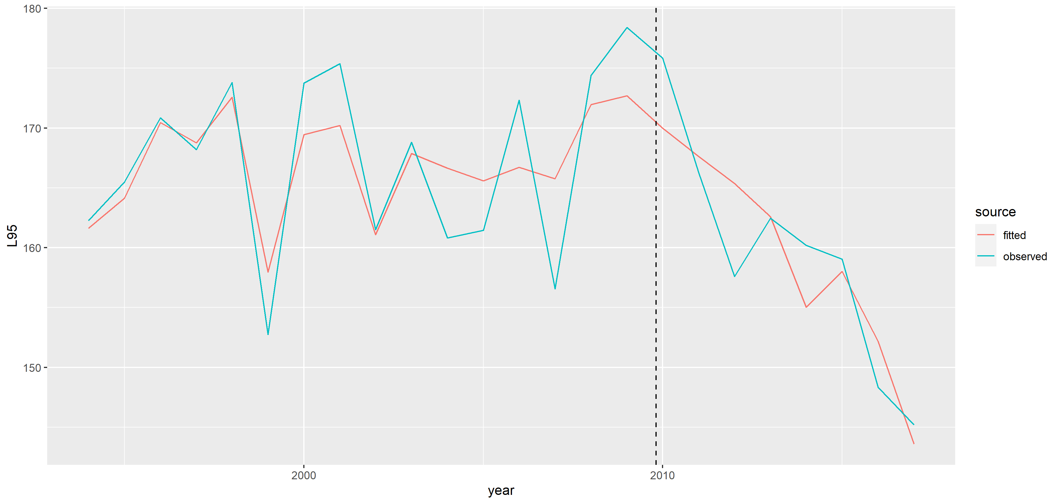

* Year data

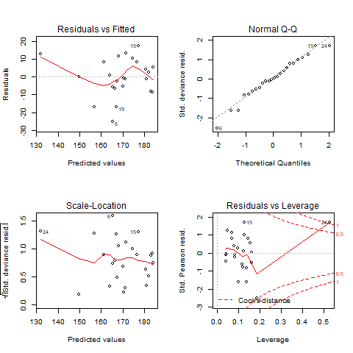

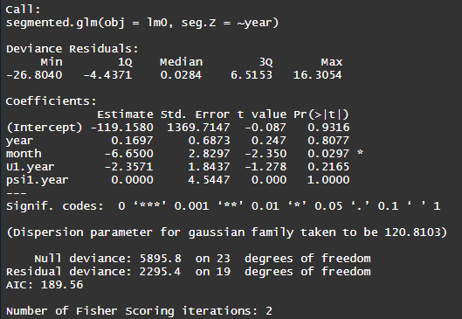

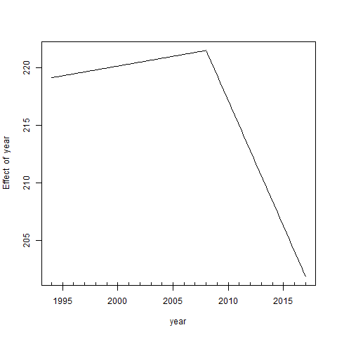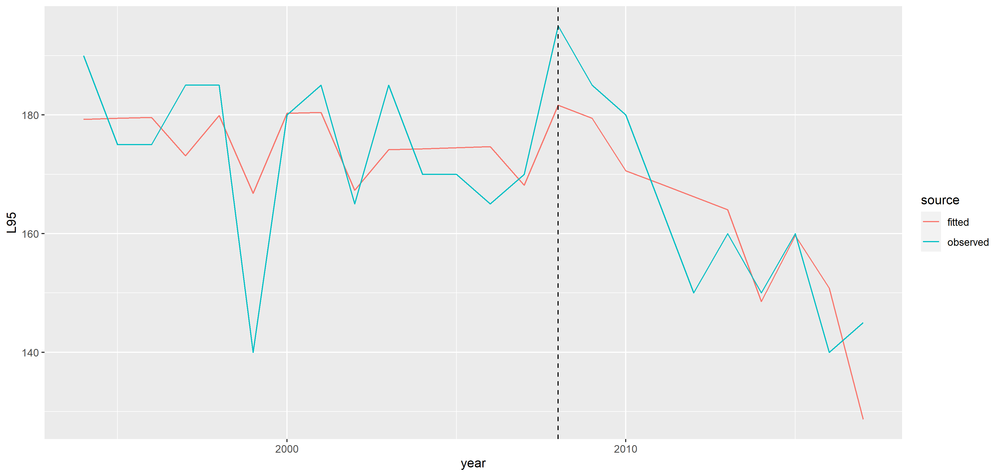

Summary

|  |  |  |
| --- | --- | --- |
|  | Haul data | Year data |
| Model | year+month+meandepth+hour+Lat+Lon+vessel | year+month |
| Number of breakpoints | 1 | 1 |
| Breakpoint Year | 2009 | 2008 |
| Slope 1 | 0.49 | 0.16 |
| Slope 2 | -1.54 | -2.19 |
| Fitted deviance | 33% | 55% |
| T test between period values | *** | * |

Summary spearman

|  |  |  |
| --- | --- | --- |
|  | Haul data | Year data |
| Spearman Rho | -0.2 | -0.58 |
| Spearman pvalue | *** | ** |

GAM vs segmented regression

